2.0 CAMERA DE USCARE

2.1 Dimensiunile camerei de uscare si al uscatorului de lemn

- Pentru ambele instalatii aveti la dispozitie 3 dimensiuni de camere. (A. Marime Minima, B. Marime Optima, C. Marime Maxima). Dimensiunile interioare ale camerei pentru Tipul T1 sunt in schita 1 (pag. 9). si pentru Tipul 2 in schita 2 (pag.10).

- Pentru a stabili marimea camerei, anterior trebuie sa evaluati ce dimensiuni vor avea stivele care trebuie uscate in aceasta camera. In primul rand aici trebuie sa luati in considerare lungimea stivelor, iar dupa aceea cantitatea de lemne ce trebuie uscata intr-un proces de uscare. (tabela 1, pag. 11).

- Dimensiunile (interioare) date in schitele 1 si 2 trebuie intelese ca puncte de reper: dimensiunile reale ale camerei dumneavoastra le puteti alege in functie de necesitati si locul existent, tinand cont intre relatiile dintre lungime, latime, inaltime din schitele 1 si 2. Sa fiti atenti ca inaltimea camerei sa nu fie cu mult mai mare decat latimea!

- Inainte sa va decideti pentru o marime anume, trebuie sa aveti in vedere urmatoarele puncte. In uscatoarele T1 si T2 este incorporat un ventilator, care asigura circulatia areului in camera. Directia circulatiei aerului (curentului de aer) este aratat cu sageti in schitele 1 si 2. Daca uscatorul este la o distanta mai mare, scade puterea curentului de aer, de aceea la camerele mai mari sunt necesare unu sau mai multe ventilatoare suplimentare. La tipul T1 - un ventilator pentru o lungime mai mare de 3m (pt. dimensiunea camerelor B sau C) si la tipul T2 un ventilator pentru fiecare 2m lungime de camera (astfel doua ventilatoare pentru marimea camerei B si trei ventilatoare pentru marimea camerei C).

- Numai atunci poate sa circule bine aerul intre straturi si stive, daca uscatorul este plasat conform schitei.
Lemnul trebuie introdus in camera intotdeauna in lungime, iar sipcile pentru stive transversal!

- In cazul tuturor marimilor camerelor la T1, precum si in cazul marimii A la T2, trebuie ca stiva intreaga sa nu depaseasca latimea celei mai mici distante dintre placa gaurita si peretele camerei din partea opusa. In cazul camerelor B si C la T2 trebuie ca stiva inreaga sa nu fie mai lata decat distanta dintre uscator si peretele camerei din partea opusa, si sa nu fie mai inalta decat distanta dintre pardoseala camerei si cantul inferior al placii cu ventilatoare. (tabela 1).

- In cazul unei camere suficient de mare, pot fi asezate una dupa alta sau una langa alta mai multe stive. (tabela 1).

- Intotdeauna sa fiti atenti ca sa existe o distanta de 10cm intre stive si placa gaurita, peretii, pardoseala, tavanul camerei si uscator.
- Daca doriti sa alimentati camera dumneavoastra cu un carucior pe sine, trebuie sa luati in considerare ca este nevoie de o inaltime suplimentara.

- Acum puteti sa calculati si cantitatea unei singure stive. Nu uitati, ca sipcile stivelor, care permit circulatia aerului, reduc putin cantitatea lemnului. Sipcile trebuie sa fie facute din lemn si sa aiba o latime de ca. 3cm si o inaltime de 2cm.
Sipci de aluminiu nu va recomandam, pentru ca acestea ar putea provoca decolorari si deformari ale lemnelor.

In momentul in care v-ati hotarat pentru o marime anume de camera, puteti sa comandati uscatorul cel mai corespunzator si ventilatoarele necesare.

2.2 Constructia camerei

- Camera de uscare este realizata printr-o constructie foarte simpla si poate fi construita de catre dumneavoastra; ca mic intreprinzator dumneavoastra puteti realiza aceasta constructie cu ajutorul indemanarii si creativitatii dumneavoastra.

- In principiu trebuie sa fiti foarte precis in construirea camerei, deoarece uscarea lemnului dumeavoastra este o investitie pe termen lung, si in viitor va va aduce mari avantaje.

- Peretii, pardoseala si acoperisul camerei ar trebui sa fie realizate din placi presate, OSB, sau alte materiale asemanatoare.
Grosimea placilor trebuie sa fie de cel putin 15mm, iar constructia trebuie intarita cu rame de lemn.

- Alimentarea camerei poate fi realizata din partea lunga, frontala sau de sus printr-o usa, respectiv deschidere corespunzatoare. La camerele, care sunt mai inalte ca 1,2m, o alimentare din partea de sus nu este practica. Deschiderile ar trebui sa fie astfel dimensionate incat sa permita o alimentare comfortablia. Camerele mai mari sunt alimentate pe partea lunga (la mod. T2 este posibila si o alimentare din partea frontala), usile ar trebui segmentate astfel incat greutatea segmentilor sa nu creeze probleme la deschiderea usii. Din aceleasi motive, la camerele mai mari alimentarea din partea de sus a camerei nu este posibila.

- In general camera este compusa dintr-o incapere simpla de lemn, care urmeaza a fi izolata din interior.

- Placa de OSB gaurita (GF), placa de lemn (HP1), placa de lemn (HP2) cu ventilatoare si suportul (G) din schitele 1 si 2 trebuie montate numai dupa ce este gata camera si dupa ce ati primit uscatorul si eventual ventilatoarele.

De aceea va rugam sa cititi informatiile date despre izolatie, completarea camerei si asezarea camerei de uscare, inainte sa incepeti lucrarile de construire a camerei.

2.3 Izolatia camerei de uscare

- Peretii, pardoseala si tavanul camerei trebuie sa fie izolate ermetic cu placi Styropol, atfel reducandu-se pierderea de temperatura. Styroporul trebuie invelit cu o folie de PVC, care se foloseste pentru izolarea aburilor.

- Sa fiti atenti ca sa nu existe poduri reci, de exemplu prin suruburi sau cuie (daca este posibil evitati imbinarile directe din interior in exterior). De aceea acestea trebuie sa fie asezate intotdeauna sub folie.

- Pentru evitarea accidentarii si distrugerii foliei, ea trebuie acoperita cu placi de lemn sau cu placi de OSB. O sectiune a peretilor camerei puteti vedea in schita 3 (pag.11).

- Grosimea izolatiei (grosimea placii Styropor) pentru marimea camerelor prezentate in schitele 1 si 2 (pag. 9 si 10) puteti lua din tabelul 2 (pag. 12).
Daca camera este construita in exterior, iarna temperaturile exterioara pot infuenta temperatura din camera. In acest caz grosimea izolatiei trebuie sa fie cel putin dubla fata de izolatia camerei care este asezata in interior (de ex. intr-o hala), si fata de marimile ce sunt date in tabel.

- Pentru a obtine o izolare cat mai eficienta, trebuie ca usa, respectiv deschiderea camerei sa fie prevazuta cu gheder de etansare. Toate colturile si canturile din interiorul camerei trebuie captusite cu un material elastic (masa elastica) care rezista la umezeala si la temperaturi de pana la +70ºC.

- Dupa aceea peretii, pardoseala si tavanul trebuie vopsit cu vopsea rezistenta la apa. Daca camera este asezat in exterior, atunci ea trebuie vopsita si pe exterior cu aceasta vopsea. Camera trebuie sa fie construita intotdeauna pe o temelie uscata.

- Inainte sa va apucati de construirea camerei, cititi indicatiile despre marime, constructie, completarea camerei (cap. 2.1, 2.2, 2.4, pag. 3, 4, si 6) si despre asezarea uscatorului (cap. 2.4).

- Daca nu doriti sa respectati dimensiunile interioare ale camerei, care sunt date in schitele 1 si 2, si tabelul 1 (pag. 11), pentru ca aveti un garaj, magazie sau o alta incapere pe care doriti sa o folositi ca uscator, puteti lua grosimea izolatiei din tabela 3 (pag. 12).

Daca incaperea este prea inalta, prea lata sau prea lunga, o puteti micsora cu un perete despartitor, care eventual poate fi si culisabila, pentru a permite o mai buna incarcare a incaperii. In loc de placi de lemne puteti folosi si caramizi ca material de constructie.
Tabla sau tabla de aluminiu nu va recomandam, pentru ca aceste materiale sunt termoconductoare.
2.4 Constructia finala a camerei de uscare

2.4.1 Informatii generale

- Aparatul de comanda (regulatorul) uscatorului va fi asezat in exteriorul camerei,ori pe perete ori pe acoperis.

- Cablul uscatorului va fi racordat la aparatul de comanda, iar cablul aparatului la reteaua electrica. Pentru cablul de racordare intre uscator si aparatul de comanda trebuie sa gauriti peretele. Dupa ce introduceti cablul, aceasta gaura trebuie astupata cu o masa izolatoare elastica, pentru evitarea distrugerii cablului.

- In cazul uscatorului cu incalzire suplimentara (T1 Super sau T2 Super) aparatul de comanda este prevazut cu o sonda de temperatura.

Aceasta sonda este fixat pe un perete interior, de aceea trebuie sa faceti o gaua in peretele camerei. Gaura trebuie facuta pe cat se poate de aproape de aparatul de comanda, astfel incat cea mai mare parte a sondei sa fie in interiorul camerei. Gaura va fi umpluta cu o masa izolatoare elastica, pentru ca sonda sa nu fie deteriorata, iar aparatul de comanda va fi fixat, astfel incat sa nu se miste. (schita 4 si 5, pag. 13).

- Uscatorul va fi prevazut cu un furtun de evacuare a apei de condens, care va fi racordat la un vas din exteriorul camerei (schita 4 si 5), de aceea este necesar sa faceti inca o gaura in peretele camerei. Aceasta gaura trebuie astfel pozitionata incat sa permita curgerea apei din uscator, iar capatul furtunului trebuie asezat submersibil in vasul de acumulare. Ulterior gaura va fi izolata cu o masa izolatoare.

2.4.2 Camere de uscare pentru tipurile T1 si camere cu marimi minime pentru tipurile T2.

- In aceste uscatoare (schitele 1 si 2 si tabelele 2, pag. 9, 10 si 12 trebuie sa montati o placa OSB gaurita (GF in schita 1,2, si 4) si doua placi de lemn (HP1 si HP2 in schitele 1,2 si 4). Aceste placi permit circulatia optima a aerului.

Placa gaurita inbunatateste considerabil circulatia aerului in camera. Inaltimea placii trebuie sa corespunda inaltimii camerei, iar distanta intre placa si peretele camerei (e1 si e2 in schita 4) trebuie sa se micsoreze in directia curentilor de aer, pentru a atinge efectul scontat. Distanta e1 dintre peretele camerei si placa este aproximativ egala cu distanta dintre peretele camerei si uscator (HAT in schitele 1,2 si 4), unde distanta e2 este de ca. 5 cm.

Diametrul recomandat pentru gaurile de pe placa este de ca. 2cm, iar numarul gaurilor este de ca. 130 per m², aceasta insemnand ca distanta dintre gauri este de ca. 8,5cm. (schita 4).

- Suplimentar trebuie sa montati in camera o placa (HP1), care este paralel cu uscatorul si este asezat pe cat se poate de aproape de el (schitele 1,2 si 4). Inaltimea acestei placi trebuie sa corespunda inaltimii camerei si cantul placii sa fie strans lipit de placa gaurita. Distanta e1 este valabila si in cazul acestei placi. Distanta e3 (schita 4) dintre peretele camerei si aceasta placa de lemn este de ca.15-20cm.

- Toate rosturile intre placa gaurita GF si (cea negaurita) HP1 si HP2, intre placile de lemn si pereti, tavanul si pardoseala camerei (schita 4) trebuie astupate cu un material de etansare.

- Toate placile trebuie sa fie tratate cu un strat de vopsea rezistent la apa.

2.4.3 Alte informatii, numai pentru camerele de uscare - modelele T1

- Uscatorul trebuie amplasat pe un suport inchis, tratat cu un strat rezistent la apa (G in schitele 1 si 4). Suportul trebuie sa fie asa de inalt, incat apa de condens produsa de uscator sa aiba curgere (WA in schitele 1 si 4). Folosind un furtun de evacuare aceasta apa intra intr-un rezervor.

- Distanta intre peretele camerei si uscator, precum intre camera de uscare si suport nu trebuie sa fie mai mare ca 2cm.

- Uscatorul trebuie instalat pe o parte frontala a camerei, si anume astfel, incat curentii de aer sa corespunda sagetilor di schita 1.

- Deasupra uscatorului trebuie sa puneti transversal o placa de lemn (H2) conform schitei 4, legand de peretle camerei si de placa de lemn HP1. Ea trebuie sa fie asa de inalta incat distanta dintre uscator si tavan sa fie inchisa complet.

- In cazul camerelor de uscare, ale caror lungime interioara este mai mare de 3m va fi instalat in placa de lemn HP2 un ventilator suplimentar. Gaura pentru ventilator sa o faceti numai dupa ce aveti ventilatorul, iar placa o instalati in camera numai dupa aceasta.

- Atentie: Gratiile de protectie care vin cu ventilatorul suplimentar, trebuie neaparat astfel montate, incat o atingere a paletelor ventilatorului sa nu fie posibila.

- Intre uscator si peretele camerei, ca si intre uscator si placile de lemn (schita 4) trebuie sa lasati o distanta de 2cm, pe care o astupati cu un cauciug moale, astfel incat uscatorul sa poata fi scos de acolo pentru eventualele lucrari de intretinere.

2.4.4 Camerele de uscare pentru modelele T2

- Uscatorul este amplasat langa peretele lung al camerei, si anume la 1/3 din lungime, astfel incat curentii de aer sa corespunda sagetilor din (schita 2).

- In cazul uscatoarelor din seria T2 trebuie ca aparatul de comanda sa fie instalat de catre un electricean autorizat (pt. curent alternativ).

- Pentru a putea monta ventilatoarele necesare trebuie sa fixati in lungime pe tavanul camerei o placa de lemn (HP3) conform (schitelor 2 si 5).

- Inainte sa fixati placa de lemn HP3 (schitele 2 si 5) trebuie sa aveti ventilatoarele la dispozitie, dupa care decupati gaurile pentru ele. Placa de lemn trebuie sa fie mai inalta cu ca. 10-20cm decat diametrul ventilatoarelor.

- Pentru optimizarea circulatiei aerului, trebuie sa fixati pe placa de lemn HP3 niste jaluzele (schita 5), care pot fi reglate in inaltime. Astfel poate fi inchisa distanta variabila dintre stiva de lemn (variabila) si placa de lemn HP3.
Atentie: Jaluzelele trebuie sa fie dintr-un material termorezistent, care sa reziste la la cel putin 80 grade.

Schita 1: Dimensiunile interioare ale camerei de uscare - Uscatorul T1

A. Dimensiune minima:

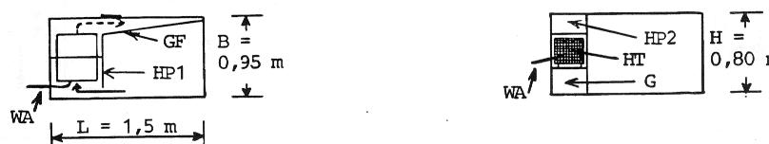
Camera vazuta de sus Camera vazuta din lateral

B. Dimensiune medie

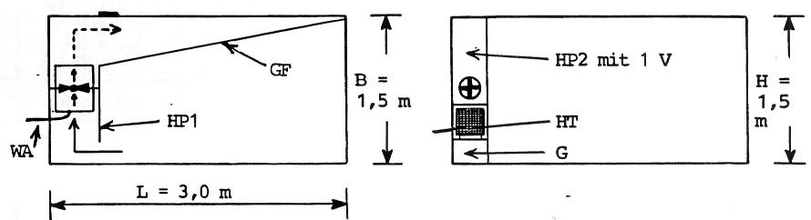
Camera vazuta de sus Camera vazuta din lateral

C. Dimensiune maxima

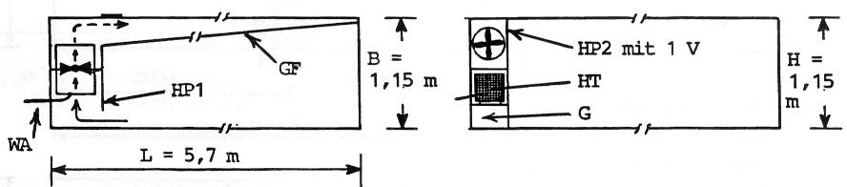
Camera vazuta de sus Camera vazuta din lateral

Explicatie semne (pentru schitele 1 si 2)

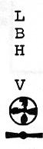 | -lungimea camerei  -latimea camerei  -inaltimea camerei  -ventilator  -ventilator  -ventilator | 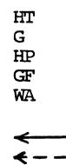 | -uscator de lemn  -suport  -placa de lemn  -curgere de apa  Sensul curentilor:  aer umed si rece  aer uscat si cald
Schita 2: Dimensiunile interioare ale camerei de uscare - Uscatorul T2

A. Dimensiune minima:
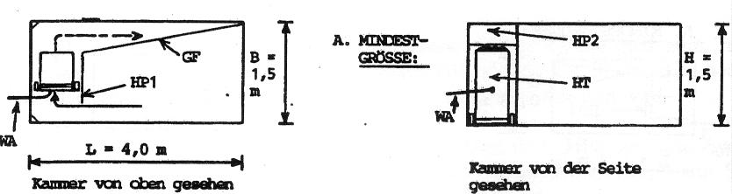
Camera vazuata de sus Camera vazuta din lateral

B. Dimensiune medie:

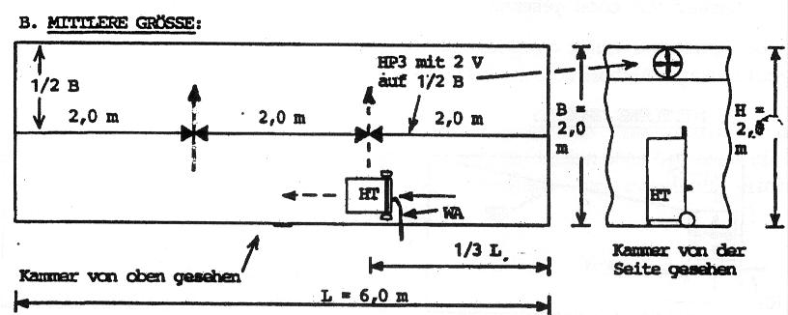
Camera vazuta de sus Camera vazuta din lateral

C. Dimensiune maxima:

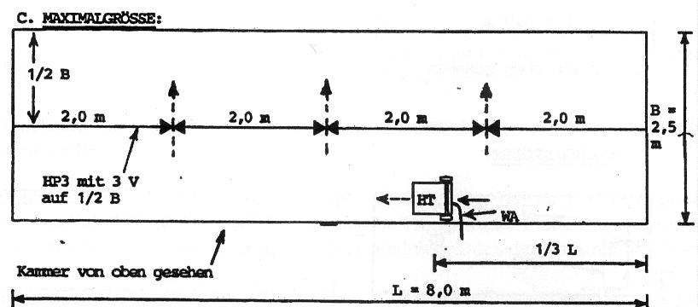
Camera vazuta de sus
Camera vazuta din lateral

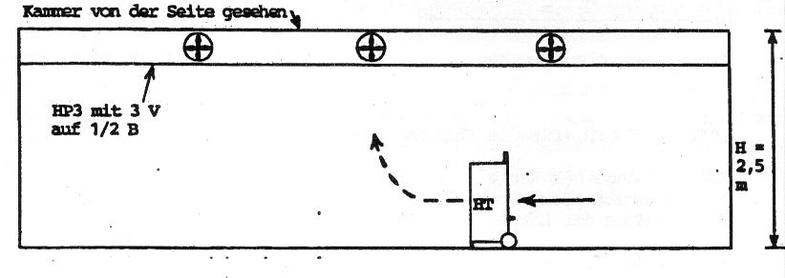
Schita 3: Sectiunea peretilor camerei (schematic)

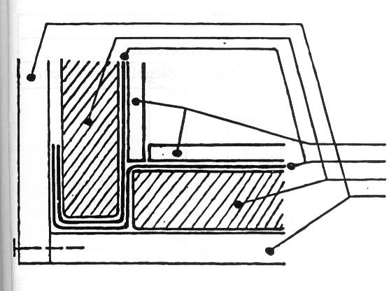 | placa OSB (grosime ca. 3-5mm)  folie PVC  Styropor  placa de lemn

Tabela 1: Dimensiunile max. ale stivelor la diferitele camere (schitele 1 si 2)

Tip T1: A. Dimensiune minima 0,90m lung x 0,80m lat x 0,60m inalt
B. Dimensiune medie 2,40 1,00 1,30
C. Dimensiune maxima 5,00 0,80 1,00

Tip 2 A. Dimensiune minima 3,10m lung x 1,20m lat x 1,30m inalt
B. Dimensiune medie 5,80 1,10 1,40
C. Dimensiune maxima 7,80 1,60 1,90

Tabela 2: Grosimea izolatiei (Styropor) pentru dimensiunile standard ale camerelor, conf. schitelor 1 si 2.

Uscator si dimensiunile camerelor | Constructia camerei
Uscator si dimensiunile camerelor | Suprafata interioara | Suprafata exterioara
Uscator si dimensiunile camerelor | Suprafata interioara | Perete de lemn sau de beton | Perete de caramida 36mm
Tip T1: A. Dimensiune minima  B. Dimensiune medie  C. Dimensiune maxima  Tip T2: A. Dimensiune minima  B. Dimensiune medie  C. Dimensiune maxima | 20mm  80  90  10mm  50  80 | 50mm  190  230  40mm  90  170 | -  -  -  40mm  80  150

Tabela 3: Grosimea izolatiei pentru camerele care sunt diferite decat cele standard

Suprafata camerei in m² |  | 5,0 10,0 20,0 30,0 50,0 70,0 90,0
Suprafata interioara a camerei  Izolatia in mm: | Tip T1  T2 | 20 30 60 100 --- --- ---  --- --- --- 10 40 60 80
Camera in exterior-  Perete de lemn sau beton,  Izolatia in mm: | Tip T1  T2 | 40 80 160 250 --- --- ---  --- --- --- 30 80 120 170
Camera in exterior-  Perete de caramida ca. 36cm  Izolatia in mm: | Tip T1  T2 | --- --- --- --- --- --- ---  --- --- --- 30 70 110 150

Schita 4: Constructia finala a camerei de uscare -
Uscatorul T1 (marimile camerelor A,B,C), uscatorul T2 (marimea camerei A)

Numai schematic nu conform datelor. Aparatul de comanda (R) si furtunul pentru curgere (WA) nu sunt apar pe acest desen. Semnele corespund din schita 1 si 2 (pag. 9 si 10).

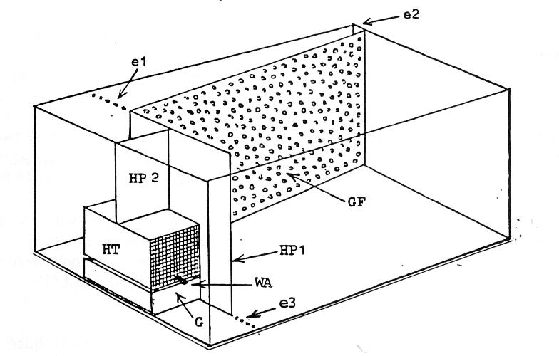

Schita 5: Constructia finala a camerei de uscare -
Uscatorul T2 (marimea camerelor B,C)

Numai schematic nu conform datelor. Aparatul de comanda (R) si furtunul pentru curgere (WA) nu sunt apar pe acest desen. Semnele corespund din schita 2 (pag. 10).

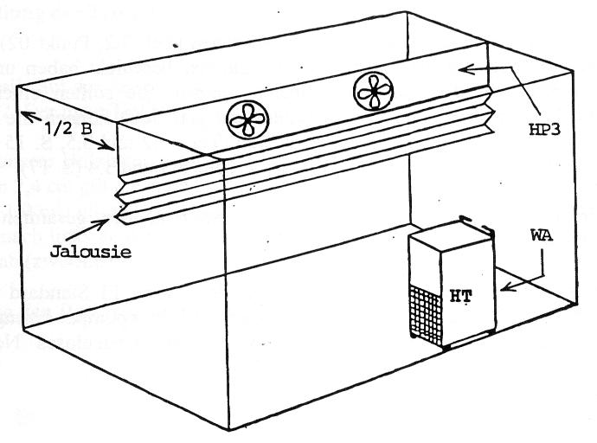
S.C. Avalon Tools Impex SRL
Bucuresti
Tel./Fax 021-6301242
Mobil 0721-257399, 0723-991176, 0764-220371
E-mail: avalontools@yahoo.com
http://www.premiertc.ro

